建设项目生态环境影响报告表
（污染影响类）

项目名称：嘉荫县向阳乡羽发种植养殖家庭农场
烘干塔仓储库项目
建设单位：嘉荫县向阳乡羽发种植养殖家庭农场
编制日期：2026年9月

中华人民共和国生态环境部制

目 录
一、建设项目基本情况 1
二、建设项目工程分析 12
三、区域环境质量现状、环境保护目标及评价标准 20
四、主要环境影响和保护措施 26
五、环境保护措施监督检查清单 40
六、结论 42
附表 43
附图1 本项目地理位置图 44
附图2 厂区总平面布置图 45
附件1 营业执照 46
附件2 土地相关文件 47
附件3 燃料分析单 51
附件4 监测报告 52
附件5 生态环境分区管控分析报告 56

一、建设项目基本情况
建设项目名称 | 嘉荫县向阳乡羽发种植养殖家庭农场烘干塔仓储库项目
项目代码 | 无
建设单位联系人 | 赵*亮 | 联系方式 | 1830458****
建设地点 | 伊春市嘉荫县向阳乡鳇鱼卧子村
地理坐标 | （129度51分17.240秒，49度05分7.662秒）
国民经济  行业类别 | D4430热力生产和供应  A0514农产品初加工活动 | 建设项目  行业类别 | 91热力生产和供应工程 （包括建设单位自建 自用的供热工程）
建设性质 | ☑新建（迁建）  □改建  □扩建  □技术改造 | 建设项目  申报情形 | ☑首次申报项目  □不予批准后再次申报项目  □超五年重新审核项目  □重大变动重新报批项目
项目审批（核准/  备案）部门（选填） | 无 | 项目审批（核准/  备案）文号（选填） | 无
总投资（万元） | 150 | 环保投资（万元） | 10
环保投资占比（%） | 6.67% | 施工工期 | 2027.4-2027.5
是否开工建设 | ☑否  □是： | 用地（用海）  面积（m²） | 2778.21
专项评价设置情况 | 表1-1 专项评价设置情况  注：1.废气中有毒有害污染物指纳入《有毒有害大气污染物名录》的污染物（不包括无排放标准的污染物）；2.环境空气保护目标指自然保护区、风景名胜区、居住区、文化区和农村地区中人群较集中的区域；3.临界量及其计算方法可参考《建设项目环境风险评价技术导则》（HJ 169）附录B、附录C。
  专项评价的类别 | 设置原则 | 本项目执行情况 | 是否开展专项评价
  大气 | 排放废气含有毒有害污染物、二噁英、苯并[a]芘、氰化物、氯气且厂界外500米范围内有环境空气保护目标的建设项目 | 本项目不排放含有毒有害污染物，不进行大气专项评价。 | 否
  地表水 | 新增工业废水直排建设项目（槽罐车外送污水处理厂的除外）；  新增废水直排的污水集中处理厂 | 本项目废水不直接排放。不开展专项评价 | 否
  环境风险 | 有毒有害和易燃易爆危险物质存储量超过临界量的建设项目 | 本项目不涉及 | 否
  生态 | 取水口下游500米范围内有重要水生生物的自然产卵场、索饵场、越冬场和洄游通道的新增河道取水的污染类建设项目 | 本项目不涉及，不开展专项评价 | 否
  海洋 | 直接向海排放污染物的海洋工程建设项目 | 本项目不涉及，不开展专项评价 | 否
  地下水 | 地下水原则上不开展专项评价，涉及集中式饮用水水源和热水、矿泉水、温泉等特殊地下水资源保护区的，开展地下水专项评价工作 | 本项目不涉及集中式饮用水水源和热水、矿泉水、温泉等特殊地下水资源保护区，不开展专项评价 | 否
  土壤、噪声 | 土壤、声环境不开展专项评价 | 本项目土壤、声环境不开展专项评价 | 否
规划情况 | 无
规划环境影响  评价情况 | 无
规划及规划环境影响评价符合性分析 | 无
其他符合性分析 | 1.与生态环境分区管控符合性分析：  （1）生态保护红线符合性：  本项目厂址所在区域不属于生态保护红线范围内。  （2）环境质量底线符合性  项目投产后产生的废气污染物经相应措施处理后均能满足相应的污染物排放标准。本项目废水不外排，对周围环境影响不大。厂界噪声满足《工业企业厂界环境噪声排放标准》（GB12348-2008）中2类标准要求，敏感目标噪声满足《声环境质量标准》（GB3096-2008）中1类标准要求，本项目产生的固体废物通过相应的处理措施后，处理效率可达到100%，实现了固体废物处理的无害化，减量化及资源化的目标。经预测，本项目运营期所排放的污染物经各类污染防治措施处理后，均能达标排放，符合环境质量底线要求。  （3）资源利用上线符合性  本项目建成后用水量较小，不属于高耗水项目，燃料选用生物质燃料，不新增煤炭资源消耗，本项目不占用耕地，占地性质为设施农用地，符合资源利用上线要求。  （4）环境准入负面清单符合性  根据《黑龙江省生态环境分区管控应用技术指南环境影响评价》中相关规定：“环评文件涉及“三线一单·生态环境分区管控符合性分析采取“一图一表一说明”的表达方式。”本项目具体分析如下：  ①一图  根据本项目“生态环境分区管控分析报告”，本项目与环境管控单元叠加图如下：  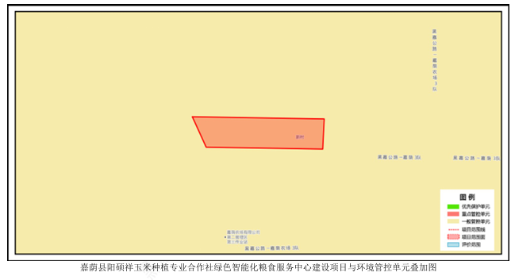  图1-1 与环境管控单元位置叠加图  ②一表  表1-2 伊春市嘉荫县生态环境准入清单符合性分析  ③一说明  本项目选址位于伊春市嘉荫县向阳乡鳇鱼卧子村，本项目选址占地性质为设施农用地，并采取了有效、可行的污染治理措施，各项污染物均可达标排放，本项目建设对周围环境影响较小，因此本项目符合《伊春市人民政府关于实施“三线一单”生态环境分区管控意见》伊政规〔2021〕6号以及伊春市生态环境准入清单（2023年版）中要求。  2、产业政策符合性分析：  根据《产业结构调整指导目录(2024年本)》，本项目属于第一类 鼓励类中一、农林业 8.农林牧渔产品储运、保鲜、加工与综合利用，因此本项目的建设符合国家产业政策。本项目热风炉为180万kcal/h燃生物质热风炉，不属于淘汰类设备，因此本项目建设符合国家产业政策。  3、选址合理性分析  本项目位于黑龙江省伊春市嘉荫县向阳乡鳇鱼卧子村，用地性质为设施农用地，行业类别与用地性质相符，土地相关文件见附件2，项目北侧为耕地，西侧为本项目购置房屋，南侧为道路，东侧为空地，本项目生物质热风炉采用低氮燃烧技术，烟气经除尘效率为99%的布袋除尘器处理后经15m高烟囱排放，颗粒物排放浓度满足《工业炉窑大气污染物排放标准》（GB9078-1996）表2二级标准，SO₂排放浓度满足《工业炉窑大气污染物排放标准》（GB9078-1996）表4二级标准。烟气黑度满足《工业炉窑大气污染物排放标准》（GB9078-1996）表2二级标准。粮食烘干、筛选、装卸、输送生产过程中采取仓库密闭、减小装卸高度等措施；清理筛采用封闭式清理筛，烘干塔烘干废气经折流挡板和塔顶排气孔滤尘网过滤后排放；采取措施后厂区内污染物排放量小，对环境空气影响较小，距离本项目最近的居民位于本项目南侧10m，位于本项目侧风向，不会对周围居民生活造成明显影响。综上所述，本项目选址较为合理。  4、与《黑龙江省工业炉窑大气污染综合治理方案》（黑环发〔2019〕144号）符合性分析  对照《黑龙江省工业炉窑大气污染综合治理方案》（黑环发〔2019〕144号），本项目不属于钢铁、焦化、电解铝、铸造、水泥和平板玻璃等产能过剩行业，符合文件中“二、重点任务：（一）加大产业结构调整力度”中的相关要求。  本项目烘干塔热风炉燃用生物质压块燃料，不涉及燃煤及煤气发生炉设备，符合文件中“二、重点任务：（二）加快燃料清洁低碳化替代”中的相关要求。  本项目烘干塔热风炉采用低氮燃烧技术，配设布袋除尘器及15m排气筒，可使热风炉烟气达标排放；本项目粮食仓库封闭，输送传送带封闭设置，运输车辆进入粮食仓库内装卸料，装卸区设置遮挡设施，清选工艺采用封闭式清理筛，通过上述措施可使厂界颗粒物无组织达标排放，符合文件中“二、重点任务：（三）实施污染深度治理。推进工业炉窑全面达标排放。”中的相关要求。  综上所述，本项目符合《黑龙江省工业炉窑大气污染综合治理方案》（黑环发〔2019〕144号）相关要求。  5、与《工业炉窑大气污染综合治理方案》（环大气〔2019〕56号）符合性分析  《工业炉窑大气污染综合治理方案》提出：（一）加大产业结构调整力度。严格建设项目环境准入。新建涉工业炉窑的建设项目，原则上要入园区，配套建设高效环保治理设施。重点区域严格控制涉工业炉窑建设项目，严禁新增钢铁、焦化、电解铝、铸造、水泥和平板玻璃等产能；严格执行钢铁、水泥、平板玻璃等行业产能置换实施办法；原则上禁止新建燃料类煤气发生炉（园区现有企业统一建设的清洁煤制气中心除外）。加大落后产能和不达标工业炉窑淘汰力度。分行业清理《产业结构调整指导目录》淘汰类工业炉窑。天津、河北、山西、江苏、山东等地要按时完成各地已出台的钢铁、焦化、化工等行业产业结构调整任务。鼓励各地制定更加严格的环保标准，进一步促进产业结构调整。对热效率低下、敞开未封闭，装备简易落后、自动化程度低，无组织排放突出，以及无治理设施或治理设施工艺落后等严重污染环境的工业炉窑，依法责令停业关闭。  （二）加快燃料清洁低碳化替代。对以煤、石油焦、渣油、重油等为燃料的工业炉窑，加快使用清洁低碳能源以及利用工厂余热、电厂热力等进行替代。重点区域禁止掺烧高硫石油焦（硫含量大于3%）。玻璃行业全面禁止掺烧高硫石油焦。加大煤气发生炉淘汰力度。2020年年底前，重点区域淘汰炉膛直径3 米以下燃料类煤气发生炉；集中使用煤气发生炉的工业园区，暂不具备改用天然气条件的，原则上应建设统一的清洁煤制气中心。加快淘汰燃煤工业炉窑。重点区域取缔燃煤热风炉，基本淘汰热电联产供热管网覆盖范围内的燃煤加热、烘干炉（窑）。加快推动铸造（10吨/小时及以下）、岩棉等行业冲天炉改为电炉。  （三）实施污染深度治理。推进工业炉窑全面达标排放。已有行业排放标准的工业炉窑，严格执行行业排放标准相关规定，配套建设高效脱硫脱硝除尘设施，确保稳定达标排放。已制定更严格地方排放标准的，按地方标准执行。重点区域钢铁、水泥、焦化、石化、化工、有色等行业，二氧化硫、氮氧化物、颗粒物、挥发性有机物（VOCs）排放全面执行大气污染物特别排放限值。已核发排污许可证的，应严格执行许可要求。  本项目热风炉属于工业炉窑，但由于项目为区域粮食服务，不属于《工业炉窑大气污染综合治理方案》中所列的行业，结合黑龙江省现有粮食烘干企业的情况，目前均未要求粮食烘干企业进驻工业园区的要求。热风炉燃料为生物质，燃生物质热风炉采用低氮燃烧技术，烟气经除尘效率为99%的布袋除尘器处理后经15m高烟囱排放，颗粒物排放浓度满足《工业炉窑大气污染物排放标准》（GB9078-1996）表2中的二级标准，汞、SO₂排放浓度满足《工业炉窑大气污染物排放标准》（GB9078-1996）表4中的二级标准。烟气黑度满足《工业炉窑大气污染物排放标准》（GB9078-1996）表2中的二级标准。综上分析，本项目符合《工业炉窑大气污染综合治理方案》相关要求。  6、与《黑龙江省大气污染防治行动计划实施细则》符合性分析  《黑龙江省大气污染防治行动计划实施细则》指出：“加强电力、冶金、石油石化、建材、焦化等重点行业二氧化硫、氮氧化物和颗粒物的治理。所有燃煤电厂、钢铁企业的烧结机和球团生产设备、石油炼制企业的催化裂化装置、有色金属冶炼企业都要安装脱硫设施。”“严格产业环境准入。严控高污染、高耗能行业新增产能，全省不再审批新增加产能的钢铁、水泥、平板玻璃、电解铝等严重过剩产能项目。”“优化产业空间布局。科学制定并严格实施城市规划，强化城市空间管制要求和绿地控制要求。合理确定产业发展布局，规范各类产业园区和城市新城、新区设立和布局，重大建设项目原则上布局在重点开发区。”  本项目为热力生产和供应、农产品初加工类项目，不属于电力、冶金、石油石化、建材、焦化等重点行业，不属于钢铁、水泥、平板玻璃、电解铝等严重过剩产能项目，不属于上述高污染、高耗能行业，本项目燃生物质热风炉采用低氮燃烧技术，烟气经除尘效率为99%的布袋除尘器处理后经15m高烟囱排放，颗粒物排放浓度满足《工业炉窑大气污染物排放标准》（GB9078-1996）表2中的二级标准，SO₂排放浓度满足《工业炉窑大气污染物排放标准》（GB9078-1996）表4中的二级标准。烟气黑度满足《工业炉窑大气污染物排放标准》（GB9078-1996）表2中的二级标准。  粮食烘干、筛选、装卸、输送生产过程中采取仓库密闭、减小装卸高度；清理筛采用封闭式清理筛，烘干塔烘干废气经折流挡板和塔顶排气孔滤尘网过滤后排放。采取措施后厂区内污染物排放量小，对环境空气影响较小，因此本项目符合《黑龙江省大气污染防治行动计划实施细则》要求。  7、与《环境空气细颗粒物污染综合防治技术政策》（中华人民共和国环境保护部公告2013年第59号）符合性分析  （十）应将排放细颗粒物和前体污染物排放量较大的行业作为工业污染源治理的重点。包括：火电、冶金、建材、石油化工、合成材料、制药、塑料加工、表面涂装、电子产品与设备制造、包装印刷等。工业污染源的污染防治，应参照燃煤二氧化硫、火电厂氮氧化物和冶金、建材、化工等污染防治技术政策的具体内容，开展相关工作。  （十一）应加强对各类污染源的监管，确保污染治理设施稳定运行，切实落实企业环保责任。鼓励采用低能耗、低污染的生产工艺，提高各个行业的清洁生产水平，降低污染物产生量。  （十二）应制定严格、完善的国家和地方工业污染物排放标准，明确各行业排放控制要求。在环境污染严重、污染物排放量大的地区，应制定实施严格的地方排放标准或国家排放标准特别排放限值。  （十三）对于排放细颗粒物的工业污染源，应按照生产工艺、排放方式和烟（废）气组成的特点，选取适用的污染防治技术。工业污染源有组织排放的颗粒物，宜采取袋除尘、电除尘、电袋除尘等高效除尘技术，鼓励火电机组和大型燃煤锅炉采用湿式电除尘等新技术。  （十五）产生大气颗粒物及其前体物污染物的生产活动应尽量采用密闭装置，避免无组织排放；无法完全密闭的，应安装集气装置收集逸散的污染物，经净化后排放。  本项目热风炉采用低氮燃烧技术，烟气经除尘效率为99%的布袋除尘器处理后经15m高烟囱排放，颗粒物和烟气黑度排放满足《工业炉窑大气污染物排放标准》（GB9078-1996）表2中的二级标准，SO₂排放浓度满足《工业炉窑大气污染物排放标准》（GB9078-1996）表4中的二级标准。  粮食烘干、筛选、装卸、输送生产过程中采取烘干塔钢罩收集、储粮库密闭、封闭输送等措施。项目采取措施符合《环境空气细颗粒物污染综合防治技术政策》（中华人民共和国环境保护部公告2013年第59号）要求。  8、与《伊春市“十四五”生态环境保护规划》符合性分析  规划要求深化燃煤污染治理，严格控制煤炭消费总量。加大清洁能源的供应和推广力度，推进天然气、电能替代燃煤，深入开展工业企业提标改造，推进火电、钢铁企业实施超低排放改造。县级及以上城市建成区原则上不再新建每小时35蒸吨以下的燃煤锅炉，其他地区原则上不再新建每小时10蒸吨以下的燃煤锅炉，持续巩固燃煤锅炉淘汰改造成果。组织开展重点排放单位数据报送及核查、发电行业重点排放单位开户及配额预分配和清缴。强化移动源污染治理，加强在用机动车污染治理，精细化管控道路、交通、拆迁等各类扬尘污染，降尘量大幅降低，空气质量稳步改善。  项目烘干粮食所采用的热风炉燃料为生物质成型燃料，采用低氮燃烧技术，同时安装布袋除尘器，产生的废气经15m高排气筒排放。符合《伊春市“十四五”生态环境保护规划》
  环境管控单元编码 | 环境管控  单元名称 | 管控单  元类别 | 管控要求 |  | 符合性分析
  ZH23072230002 | 嘉荫县其  他区域 | 一般管控单元 | 空间布局约束 | 1.引导工业项目向开发区集中，促进产业集聚、资源集约、绿色发展。  2.强化节能环保标准约束，严格行业规范、准入管理和节能审查，对电力、钢铁、建材、有色、化工、石油石化、船舶、煤炭、印染、造纸、制革、染料、焦化、电镀等行业中，环保、能耗、安全等不达标或生产、使用淘汰类产品的企业和产能，要依法依规有序退出。 | 1.本项目主体为农产品初加工项目，本项目在采取各项保护措施后，污染物排放能够达到相应的排放标准；本项目符合产业政策，为鼓励类项目。  2.本项目不属于电力、钢铁、建材、有色、化工、石油石化、船舶、煤炭、印染、造纸、制革、染料、焦化、电镀等行业。
  YS2307226310001 | 嘉荫县地下水环境二  级管控区 | 重点管控区 | 空间布局约束 | 1.严格建设项目土壤环境影响评价制度。对涉及有毒有害物 质可能造成土壤污染的新（改、扩）建项目，依法进行环境影响评价，提出并落实防腐蚀、防渗漏、防遗撒等土壤污染 防治具体措施。2.合理规划污染地块用途，从严管控农药、 化工等行业中的重度污染地块规划用途，确需开发利用的， 鼓励用于拓展生态空间。3.污染地块未经治理与修复，或者 经治理与修复但未达到相关规划用地土壤环境质量要求的， 有关环境保护主管部门不予批准选址涉及该污染地块的建设 项目环境影响报告书或者报告表。 | 1.本项目不涉及有毒有害物质  2.本项目不属于农药、化工等行业  3.本项目用地不属于污染地块
  YS2307226310001 | 嘉荫县地下水环境二  级管控区 | 重点管控区 | 环境风险防控 | 1.化学品生产企业以及工业集聚区、矿山开采区、尾矿库、危险废物处置场、垃圾填埋场等的运营、管理单位，应当采取防渗漏等措施，并建设地下水水质监测井进行监测，防止地下水污染。  2.指导地下水污染防治重点排污单位优先开展地下水污染渗漏排查，针对存在问题的设施，采取污染防渗改造措施。  3.重点单位在隐患排查、监测等活动中发现工矿用地土壤和地下水存在污染迹象的，应当排查污染源，查明污染原因，采取措施防止新增污染，并参照污染地块土壤环境管理有关规定及时开展土壤和地下水环境调查与风险评估，根据调查与风险评估结果采取风险管控或者治理与修复等措施。 | 1.本项目属于上述行业  2.本项目不属于地下水污染防治重点排污单位  3.本项目不属于重点单位
  YS2307226310001 | 嘉荫县地下水环境二  级管控区 | 重点管控区 | 污染物排放管控 | 新建、扩建“两高”项目应采用先进适用的工艺技术和装备，单位产品物耗、能耗、水耗等达到清洁生产先进水平，依法制定并严格落实防治地下水污染的措施。 | 本项目不属于两高项目

二、建设项目工程分析
建设内容 | 1、项目概况  （1）占地面积：占地面积3500m²。  （2）建设规模：主要建设内容包括一台180万kcal/h的燃生物质热风炉，配备一座烘干能力为100t/d的烘干塔及相关配套设施，本项目年烘干40天，年烘干玉米4000t。  （3）项目投资：该项目总投资150万元。  2、项目建设内容  主要建设内容包括新建一台180万kcal/h的燃生物质热风炉，配备一座烘干能力为100t/d的烘干塔，一座原粮库，配套建设灰渣库、燃料库等辅助工程，项目年烘干玉米4000吨。  本项目具体组成内容详见下表2-1。  表2-1 建设项目组成一览表  表2-2 产品方案表  主要生产设备及设备参数  本项目主要生产及辅助设备见下表。  表2-3主要设备一览表  3、主要原辅材料及燃料  原辅材料用量见下表。  表2-4 原、辅材料情况一览表  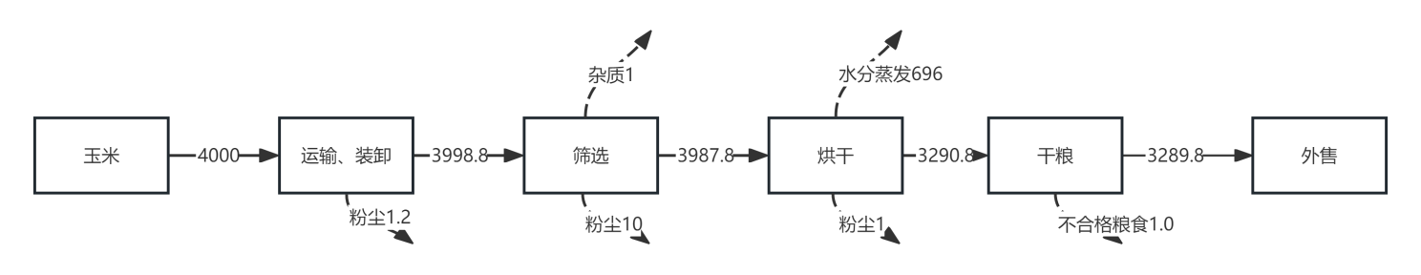图2-1物料平衡图 （单位：t/a）  生物质压块燃料消耗量计算：  本项目进厂潮粮经初步筛选清除杂质后，进入烘干塔进行烘干的潮粮为3987.8t/a，含水率平均29%，要求烘干后的干粮含水率为14%。则烘干过程水分蒸发量按照下方公式计算：  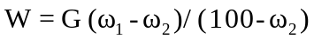  式中：W：水分蒸发量，t/a；  G：处理量（本项目为3987.8t/a）；  ω₁：进料含水量百分数（本项目为29%）；  ω₂：出料含水量百分数（本项目为14%）；  则水分蒸发量为696t/a。  本项目热风炉热效率为80%，生物质燃料的收到基低位发热量为14.132MJ/kg，参考尹协镇《粮食烘干过程中不同外部条件对烘干能耗的影响》中的数据“每烘干1kg水能耗取5400kJ/kg”，本项目所需生物质压块燃料量按照下方公式计算：  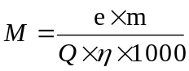  式中：M：生物质压块燃料消耗量，t/a；  e：烘干单位质量水的能耗，取5400kJ/kg，即5400MJ/t；  m：水分蒸发量，本项目为696t/a；  Q：生物质压块燃料的收到基低位发热量，本项目为14.132MJ/kg；  η：热风炉热效率，本项目为80%。  则本项目生物质压块燃料消耗量为332t/a。  ③水量计算：  （1）生活用水  本项目生活用水量根据黑龙江省地方标准《用水定额》（DB23/T 727-2025）表H.2确定，用水定额为80L/（人·d），本项目劳动定员5人，则本项目生活用水为0.4t/d，16t/a。  （2）生活污水  生活污水产污系数为0.8，则本项目废水产生量为0.32t/d，12.8t/a。生活污水排入防渗旱厕定期清掏，外运堆肥。  - 初期雨水  厂区雨水设计参照伊春市地区暴雨强度进行，本项目初期雨水考虑收集前15min雨水。  当地暴雨强度公式如下：  q=1820×（1+0.91×lgP）/（t+8.3）^{0.77}  式中：q—设计暴雨强度，L/（s·ha）；  P—设计重现期，取5a；  t—设计降雨历时，取15min。  初期雨水量计算公式：  Q_{y}=Ψ·q·F计算  式中：Qy—雨水流量，L/s；  Ψ—径流系数，取0.9；  q—暴雨强度，L/（s·ha）；  F—汇水面积，本项目汇水面积以厂区占地面积计，取0.28ha。  经计算暴雨强度q为263.67L/（s·ha），雨水流量Qy为66.44L/s，则初期雨水量为66.44×15×60÷1000=60t，暴雨次数取1次，本项目建1座容积100m³初期雨水收集池，本项目初期雨水产生量为60t/a，初期雨水沉淀后用于厂区降尘。  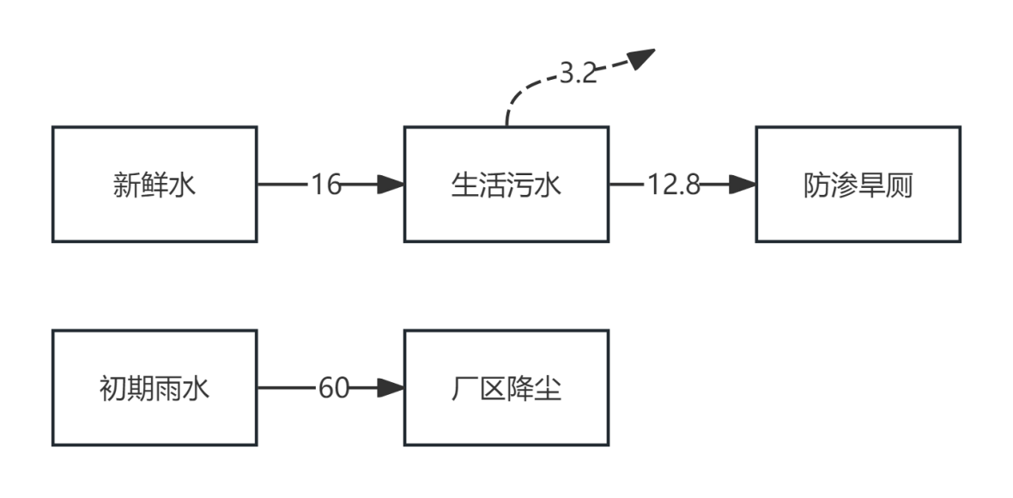  图2-2水平衡图（t/a）  ④供电  由国家电网提供。  ⑤供热  本项目生产供热由一台生物质热风炉提供，燃料为生物质成型燃料，燃料消耗量为332t/a。  4、劳动定员及工作制度  本项目建成后工作人员约5人，烘干塔年工作40天。烘干塔及热风炉实际运行时长合计960h/a。全厂员工年工作40天。每年10月-11月工作。  5、环保投资  本项目总投资150万元，环保投资10万元，环保总投资占项目总投资的6.67%。环保投资详见表2-5。  表2-5 环保投资一览表
  建设内容 |  | 建设规模及内容 | 备注
  主体工程 | 烘干塔 | 1座烘干塔。用于玉米的烘干，烘干能力为100t/d | 新建
  主体工程 | 热风炉房 | 1座，砖混结构，建筑面积为60m²，设置一座180万kcal/h的热风炉，热风炉采用低氮燃烧技术，配备布袋除尘器和15m高烟囱。 | 新建
  储运工程 | 晒场 | 建设一座粮食晒场，用于储存原粮占地面积1000m² | 新建
  储运工程 | 灰渣库 | 位于热风炉房内，砖混结构，建筑面积为10m²，灰渣暂存于灰渣库内，最大存储能力为25t，转运周期2d | 新建
  储运工程 | 仓储库 | 钢结构，用于储存成品，建筑面积2000m²，高度10m，储存能力为10000t； | 新建
  储运工程 | 燃料库 | 位于热风炉房内，砖混结构，建筑面积为10m²，燃料暂存于燃料库内，最大存储能力为70t，转运周期1d | 新建
  辅助工程 | 检验室 | 对成品粮食进行检验，为物理实验，不产生废水、废气等 | 新建
  辅助工程 | 门卫 | 设置门卫一座，建筑面积20m² | 新建
  公用工程 | 供水 | 项目无生产用水，生活用水外购桶装水 | 新建
  公用工程 | 排水 | 本项目设置一座100m³初期雨水收集池，初期雨水沉淀后用于灰渣降尘，员工生活污水排入防渗旱厕，定期清掏外运堆肥。 | 新建
  公用工程 | 供热 | 生产供热由一台180万kcal/h燃生物质热风炉提供 | 新建
  公用工程 | 供电 | 用电由国家电网提供 | 新建
  环保工程 | 废气防治措施 | 施工期施工场地设置围挡，地面进行硬化，施工场地洒水抑尘，进出车辆进行冲洗，运输车辆采用苫布苫盖，施工期厂界颗粒物满足《大气污染物综合排放标准》（GB16297-1996）表2中无组织排放浓度监控限值要求，热风炉采用低氮燃烧技术，烟气经布袋除尘器处理后由15m高烟囱高空排放，烟尘、SO₂、烟气黑度均满足《工业炉窑大气污染物排放标准》(GB9078-1996)中标准要求（烟尘 200mg/m³、SO₂ 850mg/m³、烟气黑度（林格曼级）1），工业炉窑周边无组织颗粒物满足《工业炉窑大气污染物排放标准》(GB9078-1996)要求 | 新建
  环保工程 | 废气防治措施 | 仓库密闭、减小装卸高度；清选工艺采用封闭式清理筛，烘干塔烘干废气经折流挡板和塔顶排气孔滤尘网过滤后排放；无组织粉尘满足《大气污染物综合排放标准》（GB16297-1996）表2无组织排放监控浓度限值标准。 | 新建
  环保工程 | 噪声防治措施 | 施工期选用低噪声设备，加强运输车辆管理，夜间停止施工。运营期选用低噪声设备，采取隔声、减振等措施，本项目施工期场界满足《建筑施工噪声排放标准》（GB12523-2025），本项目运营期厂界噪声满足《工业企业厂界环境噪声排放标准》（GB12348-2008）中2类标准要求，声环境敏感目标噪声满足《声环境质量标准》（GB3096-2008）中1类标准要求 | 新建
  环保工程 | 固体废物防治措施 | 施工期生活垃圾由环卫部门处置，建筑垃圾运至指定地点处置，沉淀池污泥运至垃圾填埋场填埋处置。运营期生活垃圾由环卫部门处置，清理原粮中的杂质（泥沙）、粉尘集中收集，外售综合利用。灰渣集中收集，外售综合利用。废布袋由厂家回收处置。不合格粮食外售给周边农户。 | 新建
  环保工程 | 废水防治措施 | 施工期设置沉淀池，施工废水沉淀后用于厂区洒水降尘。施工人员生活污水排入防渗旱厕，定期清掏。本项目设置一座初期雨水收集池，初期雨水沉淀后用于厂区降尘，员工生活污水排入防渗旱厕定期清掏外运堆肥。 | 新建
  序号 | 产品名称 | 单 位 | 年产量 | 备 注
  1 | 玉米 | 吨 | 3289.8 | 烘干后
  序号 | 名称 | 单位 | 数量
  1 | 清理筛分机及配套除尘器 | 台 | 1
  2 | 传送带 | 台 | 3
  3 | 提升机 | 台 | 2
  4 | 风机 | 台 | 2
  5 | 热风炉 | 台 | 1
  6 | 烘干塔 | 座 | 1
  7 | 布袋除尘器 | 台 | 1
  序号 | 名称 | 年用量 | 备注
  1 | 玉米潮粮 | 4000t/a | 向当地农户收购
  2 | 生物质压块燃料 | 332t/a | 向附近燃料生产商购买
  3 | 电 | 20万kW·h | 电业局提供
  类别 | 治理措施 | 投资（万元）
  废气 | 管道接口全封闭、圆筒筛封闭以及封闭粮食输送机 | 0（设备自带）
  废气 | 灰渣间附近定期洒水降尘、原粮堆存在厂区内建设的厂房 | 1
  废气 | 热风炉采用低氮燃烧技术，烟气通过布袋除尘器+15m高烟囱 | 4.5
  废气 | 塔体外围整体自带金属防尘网 | 0
  废气 | 输送机安装防止扬尘挡板 | 1
  废水 | 初期雨水收集池 | 0.5
  固废 | 垃圾箱、灰渣间 | 0.5
  噪声 | 减振装置、隔声措施 | 0.5
  运行维护费 | / | 2
  合计 |  | 10
工艺流程和产排污环节 | 一、施工期  （1）基础工程施工  基础工程施工过程中以人工施工为主，配备部分机械施工相结合的方式，在进行场地处理和地基处理施工过程中会产生扬尘、噪声。  （2）主体建筑施工  施工过程采用人工施工为主，配有少量的机械施工相结合的方式。噪声影响较小，施工方式合理。钢架结构在厂家内部焊接，运进项目区后做简单的吊装，将钢架跨梁焊接在钢管立柱上，彩钢瓦用钢钉固定在跨梁上。项目主体建筑施工过程中会产生扬尘、噪声和边角材料。  （3）装修、设备安装  基础工程和主体建筑施工完毕后，进行装修及设备安装，此过程会产生噪声及粉尘，完毕后随即消失。  本项目施工期工艺流程及产排污节点见下图。  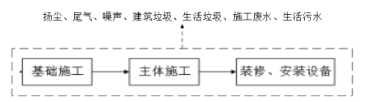  图2-3施工期工艺流程及产污节点图  二、运营期  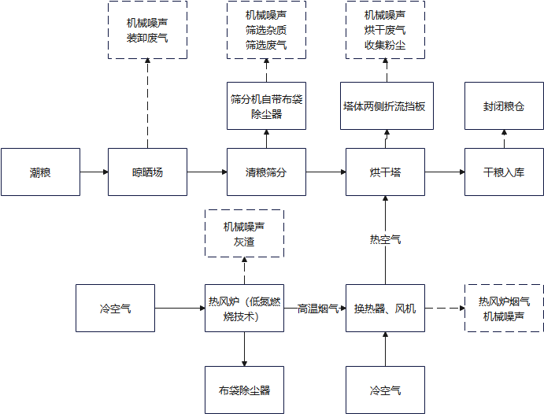  图2-4 本项目工艺流程及产污环节图  本项目生产工艺流程简述如下：  （1）粮食装卸及筛分  进厂潮粮在晒场内卸料后，先将入场潮粮进行自然烘干，入烘干塔烘干前，先经清理筛分机去除杂质，将筛分出的石子等杂质集中收集，定期外售处置。烘干后的干粮经检验后，入库储存，待后续加工单位进库装车运输。  （2）热气输送至烘干塔流程  冷空气由鼓风机送至热风炉内，热风炉燃生物质成型燃料产生高温烟气，高温烟气通入换热器。另有冷空气进入换热器，经换热器与高温烟气进行热交换后，变为热空气，经风机送至烘干塔内烘干粮食，烘干后的热空气由塔体两侧排气孔排放，交换后的热风炉采用低氮燃烧技术，烟气经布袋除尘器处理达标后由烟囱排放。  （3）烘干塔内工艺流程  在烘干塔内，由于粮食自重，自上而下流动，热风由塔底进入，朝上方向穿过粮层，热风在穿过粮层时，与粮粒间进行湿热传递，热风将热量传给粮粒，与粮食接触温度最高不超过60℃，粮粒受热升温，水分蒸发到空气中，热风携带着水汽及少量颗粒物变成废气经塔体两侧排气孔排放。在这个过程中，粮食温度升得越高，水分就蒸发得越快。为保证粮食的品质，即加工性和食用性，烘干塔内粮食升温幅度和干燥时长是受到严格控制的，其原则是既要降低粮食的水分，又不能损害粮食的品质。在烘干塔内没有布置通风角状管的部位为缓苏段，烘干的热粮向下流动到缓苏段，缓苏段内不通热风，其主要作用是减缓在干燥过程中粮粒内形成的应力，促进谷粒内部水分逐渐向外移动，使粮粒表面和内部的水分趋于平衡。缓苏工艺实施既有利于下一阶段的干燥，又能确保烘后粮的品质。  本项目运营期污染工序及污染因子见下表：  表2-6 项目产污环节汇总表
  序号 | 污染物类型 | 产污环节 | 污染因子
  1 | 废气 | 装卸、筛分、输送、烘干塔废气等 | 颗粒物
  1 | 废气 | 热风炉烟气 | 颗粒物、二氧化硫、氮氧化物、烟气黑度
  2 | 废水 | 员工生活 | COD、BOD₅、SS、氨氮
  2 | 废水 | 初期雨水 | SS
  3 | 噪声 | 清粮筛分机、输送机、风机、烘干塔等设备 | 机械噪声
  4 | 固体废物 | 潮粮进厂筛选 | 沙泥
  4 | 固体废物 | 装卸、折流挡板、清理筛、粮仓地面等收尘 | 粉尘
  4 | 固体废物 | 干粮检验 | 不合格粮食
  4 | 固体废物 | 热风炉灰渣及布袋除尘器收灰 | 废布袋、灰渣和粉尘
  4 | 固体废物 | 员工生活 | 生活垃圾
与项目有关的原有环境污染问题 | 本项目为新建项目，无原有环境污染问题。

三、区域环境质量现状、环境保护目标及评价标准
区域  环境  质量  现状 | 1、环境空气质量现状  （1）基本污染物  本项目所在地属伊春市，根据《2025年黑龙江省生态环境质量状况》，2025年，全市环境空气质量达标，二氧化硫、二氧化氮年均值、可吸入颗粒物PM₁₀、细颗粒物 PM_{2.5}、一氧化碳24小时平均第95百分位数和臭氧日最大8小时滑动平均值的第90百分位数共6项污染物年均值浓度满足《环境空气质量标准》（GB3095-2026）过渡阶段二级标准要求。本项目所在区域属于达标区。  表3-1 2025年环境空气各项污染物达标情况一览表 单位：μg/m³  注：日均值第X百分位数按照《环境空气质量评价技术规范》（HJ 663-2026），二氧化氮、二氧化硫X为98，PM_{2.5}、PM₁₀、一氧化碳X为95，臭氧日最大8小时平均X为90。  由表3-1可知，本项目区域属于环境空气质量达标区。  （2）其它污染物（TSP）  本次委托黑龙江汇川检测有限公司进行现状监测，该项目大气监测点位位于本项目东侧0.05km，监测时间为2026年9月20日至2026年9月22日，监测点位置具体见表3-2和图3-1。  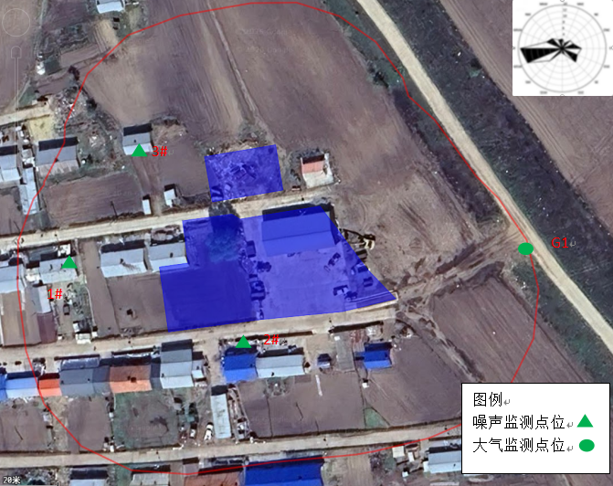  图3-1 监测点位示意图  表3-2 项目环境空气现状监测布点一览表  表3-3其他污染物环境质量现状监测结果表  由表3-3可知，本项目所在区域在监测时段内，总悬浮颗粒物监测结果无超标现象，达到了《环境空气质量标准》（GB3095-2026）中过渡阶段二级标准要求。  2、地表水环境质量现状  根据《2025年黑龙江省生态环境质量状况》，伊春市参与国家考核计算的断面共11个，Ⅰ~Ⅲ类水质比例为63.6%，无劣V类水质断面。与上年同期相比，Ⅰ~Ⅲ类水质比例上升9.1个百分点，均无劣V类水质断面。伊春市饮用水水源地扣除自然本底因素影响后水量达标率为100%。本项目所在区域地表水体为黑龙江，黑龙江干流嘉荫断面水功能区类别为Ⅳ类水体，水质执行《地表水环境质量标准》（GB3838-2002）Ⅳ类标准要求，根据《2025年黑龙江省生态环境质量状况》，黑龙江干流嘉荫断面为Ⅴ类水体，超标因子为化学需氧量和高锰酸盐指数，该监测断面2025年水质现状不满足《地表水环境质量标准》（GB3838-2002）Ⅳ类标准要求，超标原因是融雪化冰期和夏汛期间受本底值影响，扣除本底值后，黑龙江干流嘉荫断面满足《地表水环境质量标准》（GB3838-2002）Ⅳ类标准要求。  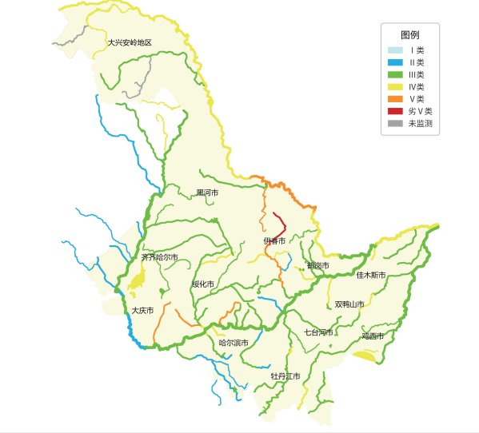  黑龙江干流嘉荫断面  图3-2 全省地表水水质状况示意图  3、声环境质量现状  根据《建设项目环境影响报告表编制技术指南（污染影响类）（试行）》，厂界外周边50米范围内存在声环境保护目标的建设项目，应监测保护目标声环境质量现状并评价达标情况。本项目敏感点声环境质量现状来源于黑龙江汇川检测有限公司出具的监测报告。环境监测点位示意图见图3-1，监测结果如下：  表3-4 声环境质量监测结果  由上表可知，本项目所在区域声环境监测点昼夜间的等效声级满足《声环境质量标准》（GB3096-2008）中1类区标准要求，评价区域声环境保护目标声环境质量现状达标。
  污染物 | 年评价指标 | 现状浓度/（μg/m³） | 标准值/（μg/m³） | 占标率/% | 达标  情况
  PM_{2.5} | 年平均质量浓度 | 24 | 30 | 80 | 达标
  PM₁₀ | 年平均质量浓度 | 32 | 60 | 53.33 | 达标
  SO₂ | 年平均质量浓度 | 5 | 60 | 8.33 | 达标
  NO₂ | 年平均质量浓度 | 11 | 40 | 27.5 | 达标
  CO | 第95百分位数日平均浓度（mg/m³） | 1.0 | 4.0 | 25.00 | 达标
  O₃ | 第90百分位数8h平均质量浓度 | 102 | 160 | 63.75 | 达标
  监测点名称 | 坐标(°) |  | 监测因子 | 监测时段 | 相对厂址方位 | 相对厂界距离（km）
  监测点名称 | 经度 | 纬度
  厂界东侧0.05km | 129.86443341 | 49.08796795 | 总悬浮颗粒物 | 2026.9.20-2026.9.22 | E | 0.05
  监测  点位 | 坐标(°) |  | 污染物 | 评价时间 | 评价标准/(mg/m³) | 监测浓度范围  /(mg/m³) | 最大浓度占标率/% | 超标率/% | 达标情况
  监测  点位 | 经度 | 纬度
  厂界东侧0.05km | 129.86443341 | 49.08796795 | 总悬浮颗粒物 | 24小时平均值 | 0.3 | 0.128-0.139 | 46.33 | 0 | 达标
  检测点位 | 检测结果 |  | 单位
  检测点位 | 2026.09.20 |  | 单位
  检测点位 | 昼间 | 夜间 | 单位
  西侧居民1# | 51 | 40 | dB(A)
  南侧居民2# | 52 | 39 | dB(A)
  西北侧居民3# | 52 | 41 | dB(A)
环境  保护  目标 | 1、环境空气保护目标  本项目厂界外500米范围内无自然保护区、风景名胜区，主要环境保护目标为红旗村居民，环境空气保护目标详见下表。  表3-5 环境空气保护目标一览表  2、声环境保护目标：  本项目50m范围内声环境保护目标见下表  表3-6 声环境保护目标  3、地下水保护目标：  本项目厂界外500m范围内无地下水集中式饮用水水源和热水、矿泉水、温泉等特殊地下水资源。  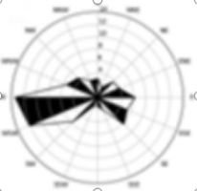  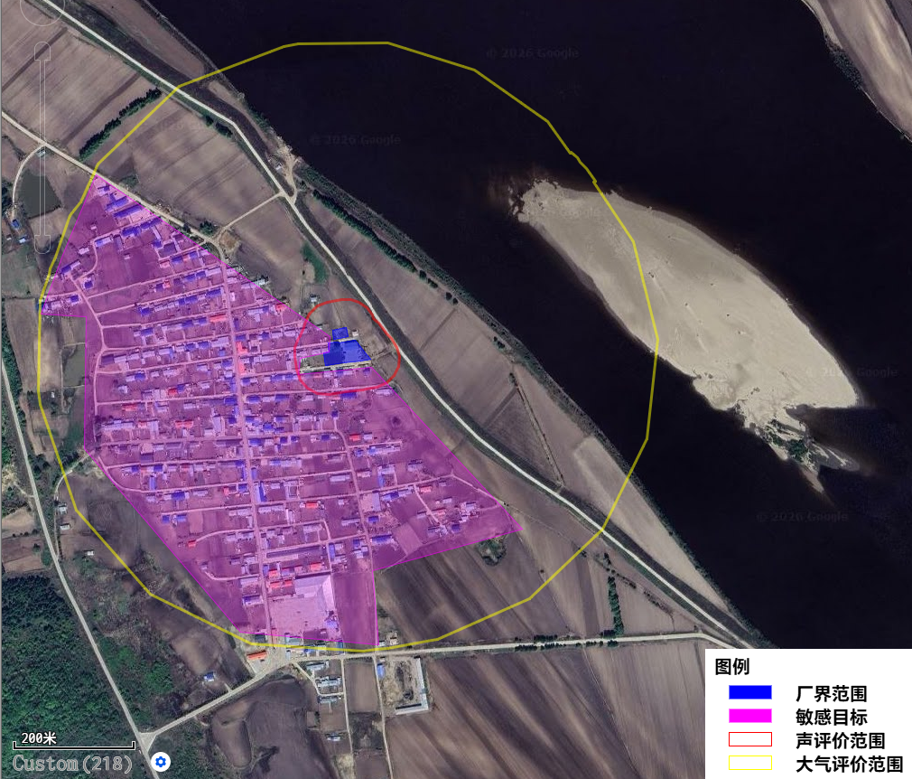  图3-2 本项目评价范围图
  名称 | 坐标 |  | 保护  对象 | 保护  内容 | 环境  功能区 | 相对厂址方位 | 相对厂界距离m
  名称 | X | Y
  南侧居民 | 129.86443341 | 49.08758150 | 居住区 | 人群 | 二类区 | 南 | 10
  环境元素 | 环境保护目标 | 方位 | 距离 | 人数 | 环境保护级别
  声环境 | 南侧居民 | 南 | 10 | 15 | 《声环境质量标准》（GB3096-2008）1类区
  声环境 | 西侧居民 | 西 | 30 | 6 | 《声环境质量标准》（GB3096-2008）1类区
  声环境 | 西北侧居民 | 西北 | 20 | 3 | 《声环境质量标准》（GB3096-2008）1类区
污染  物排  放控  制标  准 | - 大气污染物排放标准  本项目施工期扬尘及运营期厂界颗粒物无组织排放执行《大气污染物综合排放标准》（GB16297-1996）表2中无组织排放浓度监控限值要求。运营期工业炉窑周边执行《工业炉窑大气污染物排放标准》（GB9078-1996）中表3标准  表3-7 无组织废气排放标准  本项目运营期热风炉烟尘、SO₂、烟气黑度排放执行《工业炉窑大气污染物排放标准》（GB9078-1996）中表2和表4二级标准。  表3-8 《工业炉窑大气污染物排放标准》（GB9078-1996）  - 噪声排放标准  本项目施工期噪声执行《建筑施工噪声排放标准》（GB 12523-2025）。本项目运营期厂界噪声执行《工业企业厂界环境噪声排放标准》（GB 12348-2008）表1中2类标准。声环境敏感目标执行《声环境质量标准》（GB3096-2008）中2类标准。  表3-9 噪声排放标准  - 固体废物排放标准  本项目运营期一般固体废物执行《一般工业固体废物贮存和填埋污染控制标准》（GB 18599-2020），固体废物代码执行《固体废物分类与代码目录》。
  污染物 | 排放形式 | 排放监控浓度限值 | 执行标准
  颗粒物 | 无组织 | 周界外浓度最高点：1.0mg/m³ | 《大气污染物综合排放标准》（GB16297-1996）
  颗粒物 | 无组织 | 工业炉窑周边：5.0mg/m³ | 《工业炉窑大气污染物排放标准》（GB9078-1996）
  污染物 | 排放源 | 排放限值（标准级别：二级） | 执行标准
  颗粒物 | 有组织 | 窑炉类别：干燥炉、窑  烟（粉）尘浓度：200mg/m³ | 《工业炉窑大气污染物排放标准》（GB9078-1996）
  烟气黑度  （林格曼级） | 有组织 | 窑炉类别：干燥炉、窑  烟气黑度：1 | 《工业炉窑大气污染物排放标准》（GB9078-1996）
  二氧化硫 | 有组织 | 窑炉类别：燃煤（油）炉、窑  二氧化硫排放浓度：850mg/m³ | 《工业炉窑大气污染物排放标准》（GB9078-1996）
  烟囱最低允许高度15m
  项目 | 昼间 | 夜间
  《工业企业厂界环境噪声排放标准》（GB12348-2008) | 60dB（A） | 50dB（A）
  《建筑施工噪声排放标准》（GB12523-2025） | 70dB（A） | 55dB（A）
  《声环境质量标准》（GB3096-2008）中1类标准 | 55dB（A） | 45dB（A）
总量  控制  指标 | 根据《关于印发〈“十五五” 污染减排工作方案编制技术指南〉的通知》，大气总量指标为NOx和VOCs，水污染物总量指标为COD、总磷。本项目涉及的总量控制指标为NOx，总量控制指标见下表。  表3-8 本项目总量控制指标情况表 单位：t/a
  污染物 | 排放量
  氮氧化物 | 0.249

四、主要环境影响和保护措施
施工  期环  境保  护措  施 | 施工期污染主要是运输汽车及施工机械产生的噪声、扬尘和施工人员产生的固体废物、生活污水等。本项目施工期内容主要为设备的安装。  一、废水  施工期设置沉淀池，施工废水沉淀后用于厂区洒水降尘。施工人员生活污水排入防渗旱厕，定期清掏。  二、废气  施工场地设置围挡，地面进行硬化，施工场地洒水抑尘，进出车辆进行冲洗，运输车辆采用苫布苫盖，防止扬尘对周围环境空气的影响。施工期颗粒物无组织排放满足《大气污染物综合排放标准》（GB16297-1996）表2中无组织排放浓度监控限值要求。  三、噪声  施工期选用低噪声设备，加强运输车辆管理，夜间停止施工等措施，采取  措施后场界噪声符合《建筑施工噪声排放标准》（GB12523-2025）要求。  四、固体废物  本项目施工人员约10人，按照每人每天产生垃圾 0.5kg，工作日以30d 计算，则生活垃圾的产生量为0.15t/a。产生的生活垃圾定点袋装后交由市政部门统一处理。建筑垃圾每平方米产生量约1kg，本项目建筑垃圾产生量为2.8t，设置围挡，苫布苫盖，运送至指定地点处置，沉淀池污泥拉运至垃圾填埋场处置，不对外随意排放，对当地环境影响较小。
运营  期环  境影  响和  保护  措施 | 一、废气  1、产污核算  本项目主要废气源为粮食装卸、筛分、输送等过程产生的颗粒物，玉米烘干过程产生的颗粒物，热风炉产生的含颗粒物、二氧化硫、氮氧化物的烟气。原粮主要为潮粮，晒场地面硬化，产尘量可忽略不计。热风炉布袋除尘器及炉底定期清灰后，灰渣直接装袋封装，灰渣仓库临时堆放，产生少量粉尘可忽略不计。燃料库为封闭结构，生物质燃料采用装袋密闭储存，产生少量粉尘可忽略不计。为降低颗粒物排放量，本项目采取粮食仓库封闭，输送传送带封闭设置，运输车辆进入粮食仓库内装卸料，装卸区设置遮挡设施，清选工艺采用封闭式清理筛；烘干塔体两侧排气孔设置折流挡板，有效降低颗粒物无组织排放量。热风炉采用低氮燃烧技术，烟气经布袋除尘器净化后由15m高烟囱高空排放。废气污染源源强核算内容如下：  （1）装卸、输送粉尘  本项目玉米装卸、输送过程中会产生废气，主要污染物为颗粒物，根据《逸散性工业粉尘控制技术》中谷物贮仓，卡车装卸粉尘系数取0.3kg/t，本项目玉米烘干装卸玉米量总计4000吨，粉尘产生量为1.2t/a，本项目卸料时间为8h/d，粉尘产生速率为3.75kg/h，运输车辆装卸区设置遮挡设施，处理效率取90%，则装卸过程无组织排放粉尘为0.12t/a，排放速率为0.375kg/h。  （2）筛选粉尘  本项目玉米进入粮仓之前进行筛分，筛分产生的粉尘根据《逸散性工业粉尘控制技术》中谷物贮仓，过筛工序取2.5kg/t。筛分量为3998.8t，产生粉尘总量为10t/a，筛选时间为8h/d，产生速率为3.125kg/h，筛分设备密闭，产生的粉尘经设备自带布袋除尘器处理后排放，处理效率为90%，则粉尘排放量为1.0t/a，排放速率为0.313kg/h。  （3）烘干粉尘  本项目年使用烘干塔960h/a。粮食经烘干塔烘干时产生粉尘，根据《逸散性工业粉尘控制技术（中国环境科学出版社）》，干燥工序逸散尘排放因子取0.25kg/t，本项目进入烘干塔玉米量为3987.8t/a，粉尘产生量为1t/a，粉尘产生速率为1.042kg/h，烘干塔内部自带重力沉降室，四周设置防尘挡板，粉尘受挡板格挡后受重力作用回落到烘干塔底部收尘设施中，少量粉尘从塔顶排放。参照《扬尘源颗粒物排放清单编制技术指南》中围挡遮围对TSP的控制效率，本项目抑尘效率按90%计，则项目烘干塔无组织粉尘排放量为0.1t/a，排放速率为0.104kg/h。  （4）热风炉废气有组织排放源强  热风炉燃烧产生的大气污染物有SO₂、烟尘及NO_{X}。烟气量、烟尘、氮氧化物源强、二氧化硫源强根据《污染源源强核算技术指南 锅炉》（HJ888-2018）物料衡算法计算源强。  a）烟气量按下式计算  理论空气量：有元素成分分析时理论空气量可用公式计算：  式中，V₀——理论空气量，m³/kg；  Car——收到基碳的质量分数，取38.82%；  Sar——收到基硫含量，取0.07%；  Har——收到基氢含量，取4.38%；  Qar——收到基氧含量，取33.13%。  干烟气排放量可用公式计算：  ${\text{V}}_{{\text{RO}}_{\text{2}}}\text{=}{\text{V}}_{{\text{CO}}_{\text{2}}}\text{+}{\text{V}}_{{\text{RO}}_{\text{2}}}\text{=1.866×}\frac{{\text{C}}_{\text{ar}}\text{+0.375}{\text{S}}_{\text{ar}}}{\text{100}}$  ${\text{V}}_{{\text{N}}_{\text{2}}}\text{=0.79}{\text{V}}_{\text{0}}\text{+0.8×}\frac{{\text{N}}_{\text{ar}}}{\text{100}}$  ${\text{V}}_{\text{g}}\text{=}{\text{V}}_{{\text{RO}}_{\text{2}}}\text{+}{\text{V}}_{{\text{N}}_{\text{2}}}\text{+(}\text{α}\text{−1)}{\text{V}}_{\text{0}}$  式中，V_{RO2}——烟气中二氧化碳（V_{CO2}）和二氧化硫（V_{SO2}）容积之和，经计算为0.72m³/kg；  Car——收到基碳的质量分数，取38.82%；  Sar——收到基硫的质量分数，取0.07%；  V_{N2}——烟气中氮气量，m³/kg，经计算为2.78；  Nar——收到基氮的质量分数，取0.27%；  V₀——理论空气量，m³/kg，经计算为3.51；  Vg——干烟气排放量，经计算为5.9582759m³/kg；  α——过量空气系数，根据《工业炉窑大气污染物排放标准》（GB9078-1996），取1.7；  本项目燃料耗量为1999t/a，经计算实际干烟气量为1978148Nm³。  b）烟尘排放量按下式计算  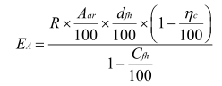  式中：  E_{A}——核算时段内颗粒物（烟尘）排放量，t；  R——核算时段内燃料消耗量，332t；  A_{ar}—收到基灰分的质量分数，%；取16.33  d_{fh}——烟气带出的飞灰份额，%，参考《污染源源强核算技术指南 锅炉》（HJ991-2018）表B.2，本项目取45；  η_{c}——综合除尘效率，%，本项目烟气除尘措施为布袋除尘器，取99%；  C_{fh}——飞灰中的可燃物含量，%，本项目取10%；  c）二氧化硫排放量按下式计算  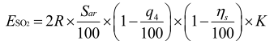  式中：  E_{SO2}——核算时段内SO₂排放量，t；  R——核算时段内锅炉燃料耗量，生物质燃料量为332t；  Sar——收到基硫分的质量分数，0.07%；  q₄——锅炉机械不完全燃烧热损失，取10%；  ηs——脱硫效率，取0%；  K——燃料中的硫燃烧后氧化成二氧化硫的份额，本环评取0.4；  d）氮氧化物排放量  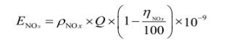  式中： E_{NOx}——核算时段内氮氧化物排放量，t；  ρ_{NOx}——炉膛出口氮氧化物质量浓度，产生浓度180mg/m³，采用低氮燃烧技术，从源头控制NOx产生，控制效率为30%，本环评取126mg/m³；  Q——干烟气排放量，为1978148Nm³ /a；  ηNOx——采用低氮燃烧技术，从源头控制NOx产生，控制效率为30%，脱硝效率，取0%；  e）烟气黑度  参照同类项目，在采取布袋除尘器处理后，烟气黑度小于1。  表4-1 热风炉燃烧废气排放情况 （单位：mg/m³）  热风炉烟气处理设施为布袋除尘器+15m高排气筒。热风炉烟气处理后经15m高排气筒排放，排放量烟尘为0.271t/a、SO₂为0.167t/a、NOx为0.249t/a；污染物排放浓度烟尘为137.036mg/m³、SO₂为84.588mg/m³、NOx为126mg/m³；热风炉烟尘、SO₂排放浓度均满足《工业炉窑大气污染物排放标准》（GB9078-1996）中表2和表4二级标准。  表4-2 大气污染源情况一览表  非正常工况排污  若项目热风炉配套的布袋除尘器发生故障，取最不利情况，布袋破碎，会导致除尘效率下降为95%，若发生非正常工况时，企业做停产处理，恢复正常后重新运行。非正常工况下废气污染源强核算结果及相关参数见表4-3。  表4-3 非正常工况下废气污染源强核算结果及相关参数一览表  2、治理设施  本项目灰渣仓、燃料库、仓储库均为封闭结构，本项目采取输送传送带封闭设置，运输车辆装卸区设置遮挡设施，清选工艺采用封闭式清理筛，可使颗粒物无组织排放量减少90%。烘干塔体两侧排气孔设置折流挡板，有效控制杂质及大粒径粉尘的排放。上述大气污染防治措施均为《逸散性工业粉尘控制技术（中国环境科学出版社）》中推荐的治理措施，为比较常见的、应用广泛且技术相对成熟的无组织废气治理措施。对照《排污许可证申请与核发技术规范 工业炉窑》（HJ1121-2020），本项目灰渣仓、燃料库、仓储库均为封闭结构，物料储存，输送采取密闭措施为可行性技术。本项目输送带封闭，装卸区设置遮挡，烘干塔两侧设置遮挡，为可行性技术。  本项目热风炉采用低氮燃烧技术，配备1台布袋除尘器，热风炉烟气经布袋除尘器净化处理后由15m高烟囱排放。热风炉燃用生物质压块燃料，燃料中含硫量较低，烟气中二氧化硫浓度较低，因此，本项目未设置脱硫设施。本项目的特点为窑炉设施规模较小、烟气中颗粒物浓度较高，袋式除尘除尘效率高，且适用于小型规模窑炉设施，为本项目最佳窑炉烟气除尘技术选择。  （3）排放口基本信息  本项目排放口情况见下表：  表4-4排气口基本情况一览表  项目排气筒高度设置合理性分析：  根据《工业炉窑大气污染物排放标准》（GB9078-1996）要求，工业炉窑烟囱最低允许高度为15m，当烟囱（或排气筒）周围半径200m距离内有建筑物时，应高出最高建筑物3m以上。本项目排气筒高度15m，周边200米范围内无12m以上建筑，因此本项目符合排气筒设置规范。  （4）排放标准  本项目运营期颗粒物无组织排放执行《大气污染物综合排放标准》（GB16297-1996）表2中无组织排放浓度监控限值要求，工业炉窑周边无组织废气执行《工业炉窑大气污染物排放标准》（GB9078-1996）中表3排放标准，热风炉烟气中颗粒物、烟气黑度、二氧化硫有组织排放执行《工业炉窑大气污染物排放标准》（GB9078-1996）中表2和表4二级标准。  - 监测要求  本项目运营期大气污染源监测要求对照《排污单位自行监测技术指南 总则》（HJ 819-2017）、《排污许可证申请与核发技术规范 工业窑炉》（HJ1121-2020）、《排污单位自行监测技术指南 农副食品加工业》（HJ986-2018）中“5.4 自行监测管理要求”执行。  表4-5大气污染源监测要求信息表  （6）达标排放  表4-6大气污染物有组织排放达标情况表  本项目原粮主要为潮粮，晒场地面硬化，产尘量可忽略不计。热风炉布袋除尘器及炉底定期清灰后，灰渣直接装袋封装，灰渣仓库临时堆放，产生少量粉尘可忽略不计。燃料库为封闭结构，生物质燃料采用装袋密闭储存，产生少量粉尘可忽略不计。为降低颗粒物排放量，本项目采取粮食仓库封闭，输送传送带封闭设置，运输车辆进入粮食仓库内装卸料，装卸区设置遮挡设施，清选工艺采用封闭式清理筛；烘干塔体两侧排气孔设置折流挡板，有效降低颗粒物无组织排放量。本项目采取相应大气污染防治措施后，可有效降低颗粒物无组织排放量，厂界颗粒物无组织排放浓度能够满足《大气污染物综合排放标准》（GB16297-1996）表2中颗粒物无组织排放监测浓度限值要求。  本项目热风炉采用低氮燃烧技术，烟气经布袋除尘器处理后由15m高烟囱排放，颗粒物排放浓度、烟气黑度、二氧化硫排放浓度可满足《工业炉窑大气污染物排放标准》（GB9078-1996）表2、表4中标准要求。热风炉烟气中的氮氧化物有组织排放满足《工业炉窑大气污染物排放标准》（GB9078-1996），《工业炉窑大气污染物排放标准》（GB9078-1996）中无氮氧化物浓度限值。  综上所述，本项目有组织及无组织形式排放的废气均可达标排放，且排放量较小，不会对区域环境空气质量造成较大影响，可被大气环境所接受。  2、废水  本项目产生的废水为生活污水和初期雨水，生活污水产生量为0.32t/d，12.8t/a，水污染物浓度为COD 300mg/L、BOD₅ 150mg/L、氨氮 50mg/L、SS 120mg/L，生活污水排入厂内防渗旱厕，外运堆肥。初期雨水经初期雨水收集池收集后用于灰渣降尘，初期雨水产生量为60t/a，污染物浓度SS120mg/L，本项目无废水向地表水环境排放，对外环境影响较小。  3、噪声  （1）源强分析  本项目噪声主要来源于清粮筛分机、输送机、风机、烘干塔等设备，具体噪声源强详见下表。  表4-7噪声源排放特征及噪声值情况表（室内声源）  表4-8噪声源排放特征及噪声值情况表（室外声源）  （2）预测模式  ①设靠近开口处（或窗户）室内、室外某倍频带的声压级或A声级分别为Lp1和Lp2。若声源所在室内声场为近似扩散声场，则室外的倍频带声压级可按式近似求出：  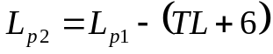  式中：Lp1——靠近开口处（或窗户）室内某倍频带的声压级或A声级，dB；  Lp2——靠近开口处（或窗户）室外某倍频带的声压级或A声级，dB；  TL——隔墙（或窗户）倍频带或A声级的隔声量，dB。  ②也可按某一室内声源靠近围护结构处产生的倍频带声压级  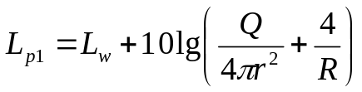  式中：L_{p1}—靠近开口处（窗户）室内某倍频带的声压级或A声级，dB；  L_{w}—点声源声功率级（A计权或倍频带），dB；  Q—指向性因数，通常对无指向性声源，当声源放在房间中心时，Q=1，当放在一面墙的中心时，Q=2；当放在两面墙夹角处时，Q=4，当放在三面墙夹角处时，Q=8；  R—房间常数，R=Sα/(1−α），S为房间内表面面积，m²，α为平均吸声系数；  r—声源到靠近围护结构某点处的距离，m。  ③所有室内声源在围护结构处产生的i倍频带叠加声压级：  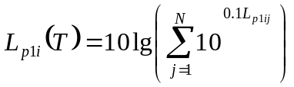  式中：L_{p1i}(T)—靠近围护结构处室内N个声源i倍频带的叠加声压级，dB；  L_{p1ij}—室内j声源i倍频带的声压级，dB；  N—室内声源总数。  ④无指向性点声源几何发散衰减的基本公式是：  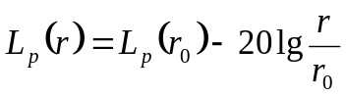  式中：L_{p}(r)—预测点处声压级，dB；  L_{p}(r₀)—参考位置r₀处的声压级，dB；  r—预测点距声源的距离；  r₀—参考位置距声源的距离，m。  建设项目声源在预测点产生的等效声级贡献值（L_{eqg）}计算公式：  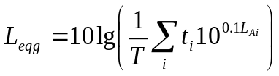  式中：L_{eqg}—建设项目声源在预测点的等效声级贡献值，dB(A）；  L_{Ai}—i声源在预测点产生的A声级，dB(A）；  T—预测计算的时间段，s；  t_{i}—i声源在T时段内的运行时间，s。  预测点的预测等效声级（L_{eq）}计算公式：  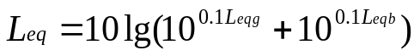  式中：L_{eqg}—建设项目声源在预测点的等效声级贡献值，dB(A）；  L_{eqb}—预测点的背景值，dB(A）。  ⑤户外声传播衰减计算  户外声传播衰减包括几何发散（A_{div}）、大气吸收（A_{atm}）、地面效应（A_{gr}）、屏障屏蔽（A_{bar}）、其他多方面效应（A_{misc}）引起的衰减。  距声源点r处的A声级按下式计算：  在预测中考虑反射引起的修正、屏障引起的衰减、双绕射、室内声源等效室外声源等影响和计算方法。  表4-9 主要噪声影响预测结果  （3）达标情况分析  本项目清粮筛、输送机、提升机、风机、烘干塔等已选用低噪声设备，清粮筛、烘干塔等噪声设备装设减振垫，风机进、出风口装设消声器，再通过厂房隔声等措施，可限制噪声向外传播，对照《工业企业噪声控制设计规范》（GB/T50087-2013）中章节“6.消声设计”及“8.隔振降噪设计”中的内容，空气动力机械进（排）气口敞开的气口装设消声器以及产生较强振动或冲击，引起固体传声及振动辐射噪声的动力设备加装减振垫等隔振措施为可行性技术，通过上述措施厂界噪声排放可控制在60dB（A）以下，满足《工业企业厂界噪声排放标准》（GB12348-2008）中2类标准要求。敏感点噪声满足《声环境质量标准》（GB3096-2008）中的1类标准。  （4）环境噪声监测要求  表4-10 噪声监测计划一览表  4、固体废物  本项目运营期产生的固体废物，一般固废主要包括：筛分清理原粮中的杂质（泥沙）、员工生活垃圾、热风炉产生的灰渣、输送产生的粉尘、废布袋。  （1）筛分清理原粮中的杂质（泥沙）：产生量约1t/a，统一收集外售综合利用。类别代码为010-099-S80。  （2）本项目热风炉产生的灰渣量参照《污染源源强核算技术指南 锅炉》（HJ 991—2018）中“8.1.1 物料衡算法”进行计算确定，计算公式如下：  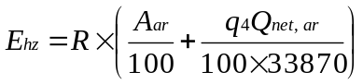  式中：E_{hz}—核算时段内灰渣产生量，t  R—核算时段内热风炉燃料耗量，332t。  A_{ar}—收到基灰分的质量分数，16.33%  Q_{net，ar}—燃料收到基低位发热量，14132KJ/kg。  q₄—锅炉机械不完全燃烧热损失，10%  经计算得出年热风炉灰渣量E_{hz}=68.06t/a  灰渣清理后直接装袋，每日清灰一次，灰渣库临时堆放，外售综合利用。类别代码为900-001-S03。  （3）员工生活垃圾：项目员工5人，生活垃圾按每人每天0.5kg计算，年产生生活垃圾0.1t/a，依托当地环卫部门统一收集处理。类别代码为900-099-S64。  （4）装卸、输送、烘干塔产生的粉尘，年回收粉尘量为10.98t/a，集中收集，外售综合利用。类别代码为010-099-S80。  （5）废布袋  本项目热风炉环保措施采用布袋除尘器，布袋每年换一次，产生废布袋0.02t/a，由除尘器厂家检修后直接带走，类别代码为900-009-S59。  （6）不合格粮食  本项目粮食烘干后仍会有不合格粮食，不合格粮食产生量为1t/a，外售给周边农户。代码为010-099-S80  本项目固体废物处置率100%，对外环境影响较小。  固体废物产生情况见表4-11。  表4-11 固体废物污染源源强核算结果及相关参数一览表  综上所述，本项目产生的所有固废均得到了妥善地处理和应用，对固体废物全部按国家要求进行了处理处置，固体废物处理处置率达到100%，因此，对外环境影响较小。
  污染物 | 排放速率（kg/h） |  | 排放量（t/a） |  | 排放浓度（mg/m³）
  烟气量 | 1978148
  颗粒物 | 0.282 | 0.271 |  | 137.036
  SO₂ | 0.174 | 0.167 |  | 84.588
  NOx | 0.260 | 0.249 |  | 126.000
  排放源 | 污染物 | 污染物产生 |  |  |  | 治理措施 |  | 污染物排放 |  |  |  | 排放时间（h）
  排放源 | 污染物 | 核算方法 | 产生速率（kg/h） | 产生浓度（mg/m^{3）} | 产生量（t/a） | 工艺 | 效率（%） | 核算方法 | 排放速率（kg/h） | 排放浓度（mg/m^{3）} | 排放量（t/a） | 排放时间（h）
  装卸 | 颗粒物 | 产污系数法 | 3.75 | / | 1.2 | 装卸区设置遮挡设施 | 90 | 产污系数法 | 0.375 | / | 0.12 | 320
  筛分 | 颗粒物 | 产污系数法 | 10 | / | 3.125 | 采用封闭式清理筛 | 90 | 产污系数法 | 1.0 | / | 0.313 | 320
  烘干 | 颗粒物 | 产污系数法 | 1 | / | 1.042 | 烘干塔体两侧排气孔设置折流挡板 | 90 | 产污系数法 | 0.1 | / | 0.104 | 960
  热风炉烟气有组织 | 颗粒物 | 物料衡算法 | 28.237 | 13703.629 | 27.108 | 低氮燃烧技术+布袋除尘器+15m高排气筒 | 99 | 物料衡算法 | 0.282 | 137.04 | 0.271 | 960
  热风炉烟气有组织 | 二氧化硫 | 物料衡算法 | 0.174 | 84.588 | 0.167 | 低氮燃烧技术+布袋除尘器+15m高排气筒 | / | 物料衡算法 | 0.174 | 84.588 | 0.167 | 960
  热风炉烟气有组织 | 氮氧化物 | 物料衡算法 | 0.260 | 126 | 0.249 | 低氮燃烧技术+布袋除尘器+15m高排气筒 | 30（源头控制） | 物料衡算法 | 0.260 | 126 | 0.249 | 960
  热风炉烟气有组织 | 烟气黑度 | 类比法 | / | <1级 | / | 低氮燃烧技术+布袋除尘器+15m高排气筒 | / | 类比法 | / | <1级 | / | 960
  序号 | 污染源 | 非正常排放原因 | 污染物 | 非正常排放浓度/（mg/m³） | 非正常排放速率/（kg/h） | 单次持续时间/h | 年发生频次/次 | 应对  措施
  1 | 热风炉 | 布袋除尘器布袋破损 | 烟尘 | 685.181 | 1.412 | 1h | 1次 | 停止生产及时检修
  编号 | 名称 | 排气筒底部中心坐标 |  | 排气筒高度（m） | 排气筒出口内径（m） | 烟气流速（m/s） | 烟气温度（℃） | 年排放小时数（h） | 排放工况
  编号 | 名称 | 经度 | 纬度
  DA  001 | 热风炉烟囱 | 129.86288577 | 49.08798552 | 15 | 0.2 | 18.22 | 110 | 960 | 正常
  污染源名称 | 监测点位 | 监测因子 | 监测频次
  DA001  热风炉烟囱  （有组织排放源） | 烟囱预留监测孔 | 颗粒物、二氧化硫 | 1次/每年运行期
  DA001  热风炉烟囱  （有组织排放源） | 烟囱预留监测孔 | 氮氧化物 | 1次/每月运行期
  DA001  热风炉烟囱  （有组织排放源） | 烟囱出口 | 烟气黑度 | 1次/每年运行期
  无组织排放源 | 厂界上风向1个点，下风向3个点（共4个监测点） | 颗粒物 | 1次/每年运行期
  工业炉窑周边 | 一个监测点 | 颗粒物 | 1次/每年运行期
  排放源 | 污染物 | 污染物排放 | 达标情况
  排放源 | 污染物 | 排放浓度（mg/m³） | 《工业炉窑大气污染物排放标准》（GB9078-1996） | 是否达标  排放
  排放源 | 污染物 | 排放浓度（mg/m³） | 排放限值（mg/m³） | 是否达标  排放
  DA001  热风炉烟囱 | 颗粒物（烟尘） | 137.04 | 200 | 是
  DA001  热风炉烟囱 | 二氧化硫 | 84.588 | 850 | 是
  DA001  热风炉烟囱 | 烟气黑度 | <1级 | <1级 | 是
  DA001  热风炉烟囱 | 氮氧化物 | 126 | / | 是
  序号 | 建筑物名称 | 声源名称 | 声源源强/dB(A) | 降噪措施 | 空间相对位置/m |  |  | 距室内边界距离/m | 室内边界声级/dB(A) | 运行时段 | 建筑物插入损失/dB(A) | 建筑物外噪声 |  | 持续时间
   |  |  |  |  | X | Y | Z |  |  |  |  | 声压级/dB(A) | 建筑物外距离 | 持续时间
  1 | 热风炉房 | 风机 | 70 | 厂房隔声、减震 | 10 | 35 | 1 | 1.94 | 55.48 | 24小时运行 | 26 | 29.48 | 1 | 960
  2 | 热风炉房 | 热风炉 | 75 | 厂房隔声、减震 | 8 | 35 | 1.5 | 1.04 | 50.68 | 24小时运行 | 26 | 24.68 | 1 | 960
  序号 | 声源名称 | 空间相对位置/m |  |  | 声源源强/dB（A） | 声源控制措施 | 降噪后源强dB（A） | 运行时段
  序号 | 声源名称 | X | Y | Z | 声压级/距声源距离5m | 声源控制措施 | 降噪后源强dB（A） | 运行时段
  1 | 清粮筛 | 20.86 | 38.04 | 1.5 | 75 | 安装减振基础、选用低噪声设备 | 55 | 昼夜运行
  2 | 提升机 | 18.62 | 39.12 | 1.5 | 70 | 安装减振基础、选用低噪声设备 | 50 | 昼夜运行
  3 | 提升机 | 19.12 | 36.55 | 1.5 | 70 | 安装减振基础、选用低噪声设备 | 50 | 昼夜运行
  4 | 烘干塔 | 13.23 | 36.55 | 1.5 | 75 | 安装减振基础、选用低噪声设备 | 55 | 昼夜运行
  预测点 | 贡献值/dB（A） |  | 背景值/dB（A） |  | 叠加值/dB（A） |  | 噪声标准/dB（A） |  | 超标和达标情况
  预测点 | 昼间 | 夜间 | 昼间 | 夜间 | 昼间 | 夜间 | 昼间 | 夜间 | 昼间 | 夜间
  厂界东 | 17.97 | 17.97 | / | / | / | / | 60 | 50 | 达标 | 达标
  厂界南 | 18.67 | 18.67 | / | / | / | / | 60 | 50 | 达标 | 达标
  厂界西 | 30.89 | 30.89 | / | / | / | / | 60 | 50 | 达标 | 达标
  厂界北 | 38.78 | 38.78 | / | / | / | / | 60 | 50 | 达标 | 达标
  南侧居民 | 15.74 | 15.74 | 51 | 40 | 51.00 | 40.01 | 55 | 45 | 达标 | 达标
  西侧居民 | 26.32 | 26.32 | 52 | 39 | 52.00 | 39.02 | 55 | 45 | 达标 | 达标
  西北侧居民 | 14.11 | 14.11 | 52 | 41 | 52.00 | 41.01 | 55 | 45 | 达标 | 达标
  序号 | 环境  要素 | 监测点位 | 监测指标 | 监测频次 | 执行标准
  1 | 声环境 | 厂界四周外1m布设4个点 | 等效声级、最大声级 | 1次/季度（生产期） | 《工业企业厂界环境噪声排放标准》（GB12348-2008）中的2类标准
  2 | 声环境 | 敏感点 | 等效声级、最大声级 | 1次/季度（生产期） | 《声环境质量标准》（GB3096-2008）中的1类标准
  固废属性 | 固体废物名称 | 产生量 |  | 处置措施
  固废属性 | 固体废物名称 | 核算方法 | 产生量（t/a） | 处置量（t/a） | 工艺
  生活垃圾 | 生活垃圾 | 类比法 | 0.1 | 0.1 | 市政部门处置
  一般工业固体废物 | 粉尘 | 类比法 | 10.98 | 10.98 | 外售处置
  一般工业固体废物 | 沙泥 | 类比法 | 1 | 1 | 外售处置
  一般工业固体废物 | 灰渣 | 类比法 | 68.06 | 68.06 | 集中收集，外售综合利用
  一般工业固体废物 | 废布袋 | 类比法 | 0.02 | 0.02 | 厂家回收
  一般工业固体废物 | 不合格粮食 | 类比法 | 1 | 1 | 集中收集，外售综合利用

五、环境保护措施监督检查清单
内容  要素 | 排放口（编号、  名称）/污染源 | 污染物项目 | 环境保护措施 | 执行标准
大气环境 | 装卸、筛分、输送、烘干塔等过程  （无组织） | 颗粒物 | 地面硬化，粮食仓库封闭，封闭传送带，装卸区设置遮挡设施，采用封闭式清理筛，烘干塔体两侧排气孔设置折流挡板 | 《大气污染物综合排放标准》（GB16297-1996）表2中无组织排放浓度监控限值要求
大气环境 | DA001  热风炉烟囱  （有组织） | 颗粒物 | 采用低氮燃烧技术+布袋除尘器+15m高烟囱 | 《工业炉窑大气污染物排放标准》（GB9078-1996）表2、表4中标准要求
大气环境 | DA001  热风炉烟囱  （有组织） | 二氧化硫 | 采用低氮燃烧技术+布袋除尘器+15m高烟囱 | 《工业炉窑大气污染物排放标准》（GB9078-1996）表2、表4中标准要求
大气环境 | DA001  热风炉烟囱  （有组织） | 烟气黑度 | 采用低氮燃烧技术+布袋除尘器+15m高烟囱 | 《工业炉窑大气污染物排放标准》（GB9078-1996）表2、表4中标准要求
大气环境 | DA001  热风炉烟囱  （有组织） | 氮氧化物 | 采用低氮燃烧技术+布袋除尘器+15m高烟囱 | /
地表水环境 | 生活污水 | COD、氨氮、BOD₅、SS、动植物油 | 生活污水排入厂内防渗旱厕，定期清掏，堆肥处置 | /
地表水环境 | 初期雨水 | SS | 沉淀后用于灰渣降尘 | /
声环境 | 清粮筛分机、输送机、风机、烘干塔等设备 | 机械噪声 | 选用低噪声设备，采取隔声、减振等措施 | 厂界噪声执行《工业企业厂界环境噪声排放标准》（GB12348-2008）表1中2类标准的要求，声环境保护目标执行《声环境质量标准》（GB3096-2008）中1类标准要求
电磁辐射 | / | / | / | /
固体废物 | 生活垃圾、清理原粮中的杂质（泥沙）集中收集，统一收集，外售综合利用。灰渣集中收集，外售综合利用。装卸、筛分、输送、烘干塔运行产生的粉尘，集中收集，外售综合利用。废布袋由厂家回收处置，产生的不合格粮食外售给周边农户。
土壤及地下水  污染防治措施 | 无
生态保护措施 | 无
环境风险  防范措施 | 加强操作人员的岗位培训，严格遵守规程。对事故易发处按规定时间巡检，发现问题及早解决。
其他环境  管理要求 | 本项目属于《固定污染源排污许可分类管理名录（2019年版）》中五十一中110，工业炉窑，除纳入重点排污单位名录的，除以天然气或者电为能源的加热炉，热处理炉，干燥炉窑以外的其他工业炉窑，因此实行简化管理。

六、结论
本项目运营中将会对评价范围的地表水环境、环境空气、声环境产生一定的不利影响，本项目在确保严格落实本报告表提出的污染物防治措施的前提下，对地表水环境、环境空气、声环境等的影响较小，可以被周围环境所接受，能够做到社会效益、经济效益和环境效益的统一。因此，本项目的建设从环境保护的角度而言是可行的。

附表

建设项目污染物排放量汇总表
单位: t/a
项目  分类 | 污染物名称 | 现有工程  排放量（固体废物产生量）① | 现有工程  许可排放量  ② | 在建工程  排放量（固体废物产生量）③ | 本项目  排放量（固体废物产生量）④ | 以新带老削减量  （新建项目不填）⑤ | 本项目建成后  全厂排放量（固体废物产生量）⑥ | 变化量  ⑦
废气 | 颗粒物 | / | / | / | 0.271 | / | 0.271 | 0.271
废气 | 二氧化硫 | / | / | / | 0.167 | / | 0.167 | 0.167
废气 | 氮氧化物 | / | / | / | 0.249 | / | 0.249 | 0.249
一般工业  固体废物 | 粉尘 | / | / | / | 10.98 | / | 10.98 | 10.98
一般工业  固体废物 | 沙泥 | / | / | / | 1 | / | 1 | 1
一般工业  固体废物 | 灰渣 | / | / | / | 68.06 | / | 68.06 | 68.06
一般工业  固体废物 | 不合格粮食 |  |  |  | 1 |  | 1 | 1
一般工业  固体废物 | 废布袋 | / | / | / | 0.02 | / | 0.02 | 0.02
/ | 生活垃圾 | / | / | / | 0.1 | / | 0.1 | 0.1
注：⑥=①+③+④-⑤；⑦=⑥-①

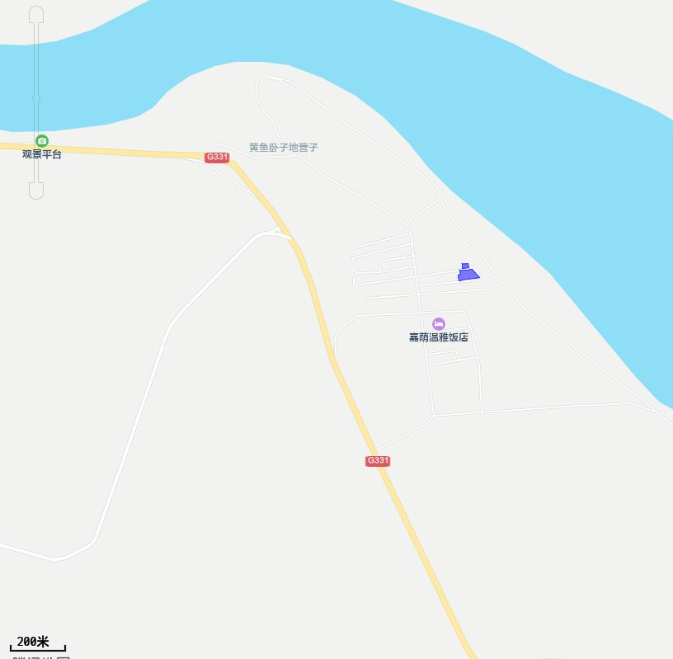
项目所在地

图1 本项目地理位置图

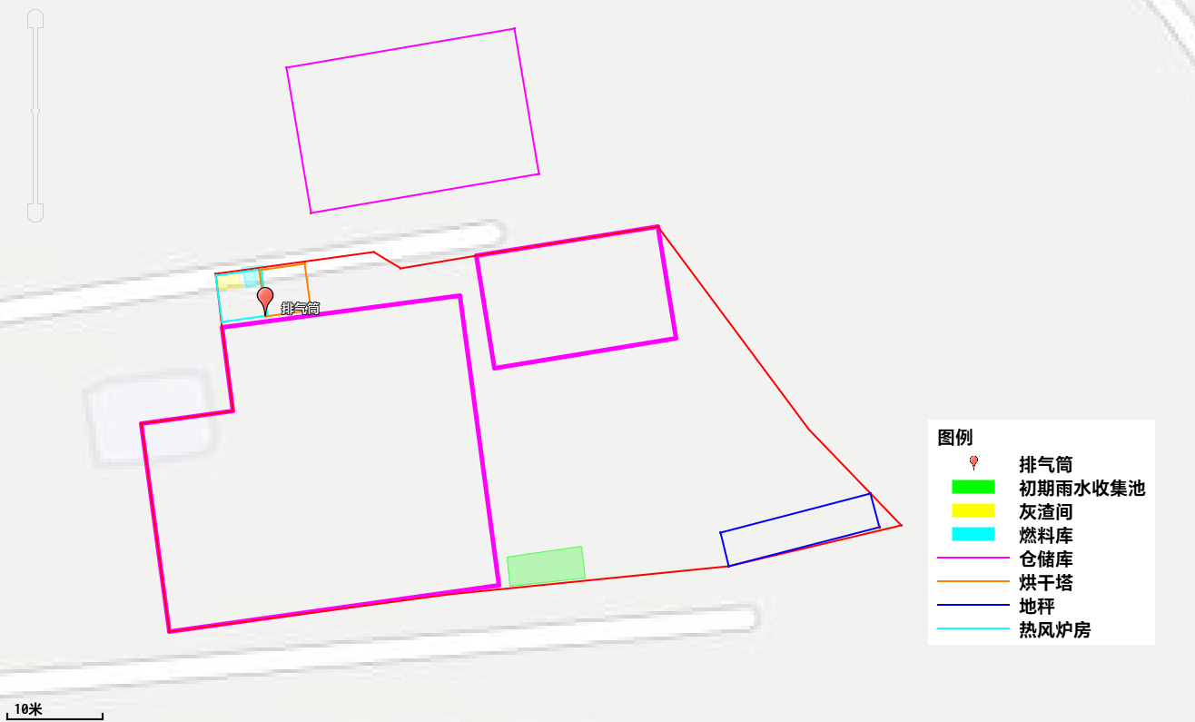
10m

附图2 厂区总平面布置图

附件1 营业执照

附件2 土地相关文件

附件3 燃料分析单

附件4 监测报告

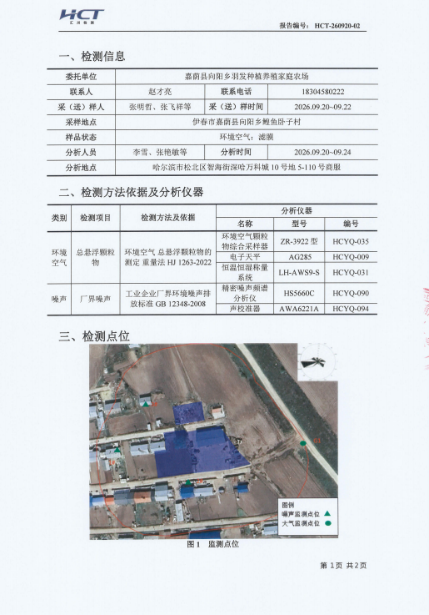

附件5 生态环境分区管控分析报告
